nnV e3tb ÁREA O ASIGNATURA: MATEMÁTICAS
GRADO: 11° | GRUPO: A | SEMANA: 7 ABRIAL 11 MAY | MES: Abri-
ENCUENTRO N°: | 38,39,40,41,42,43,44,45,46,47,48,49,50,51
1. COMPETENCIA: COMUNICACIÓN |  | 2. COMPONENTE: Numérico – Variacional
3. APRENDIZAJE |  | 4. CONTENIDO
Reconoce las propiedades básicas que diferencian las familias de funciones polinómicas, racionales, exponenciales, logarítmicas, valor absoluto, a trozos y parte entera e identifica cuales puede utilizar para modelar situaciones específicas. |  | - Funciones polinómicas  - Función lineal  - Función Afín  - Función Cuadrática  - Funciones racionales  - Función exponencial  - Función valor absoluto  - Función parte entera  - Función a trozos
5. EVIDENCIAS A DESARROLLAR:
- Resuelve situaciones en contextos reales mediante la aplicación de funciones polinómicas
- Relaciona características algebraicas de las funciones, sus gráficas y procesos de aproximación sucesiva
- Reconoce y utiliza distintos sistemas de coordenadas para modelar.
- Compara objetos geométricos, a partir de puntos de referencia diferentes.
- Explora el entorno y lo representa mediante diversos sistemas de coordenadas
Diferencia, interpreta y grafica los diferentes tipos de familia de funciones en el plano cartesiano
6. ACTIVIDADES DE DESARROLLO: PROCEDIMENTAL (COMO VA A EJECUTAR LAS
FUNCIONES COGNITIVAS):

Socialización de evaluación acumulativa de IP

Análisis y comprensión de video https://www.youtube.com/watch?v=pd7ZSI6w5lg
https://www.youtube.com/watch?v=0waASxoLbBI

a continuación, explicaremos cada una de las funciones propuestas, su aplicabilidad en el entorno real y su funcionalidad dependiendo del tipo de fenómeno al cual ellas se empleen

Funciones polinómicas
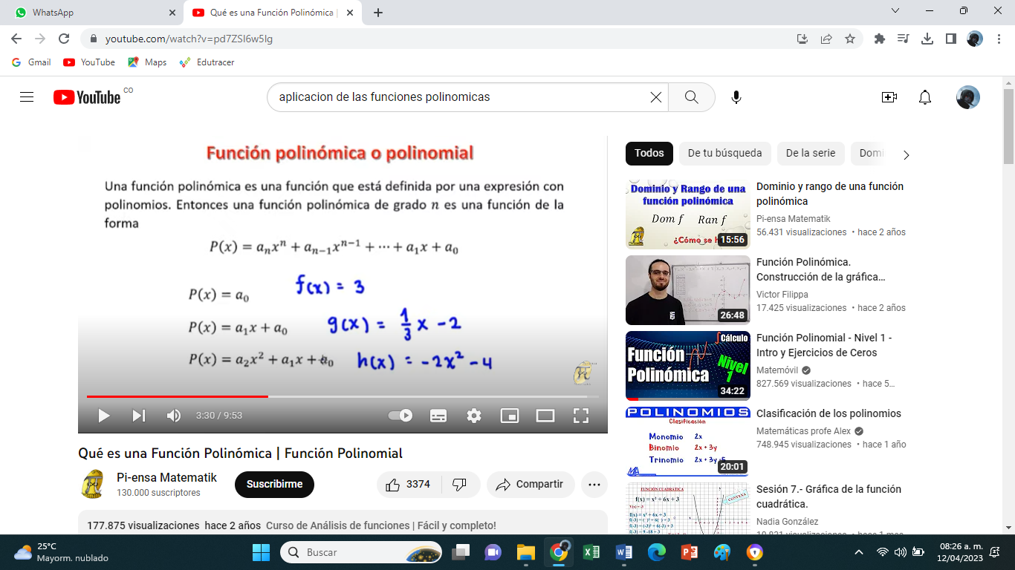

https://www.youtube.com/watch?v=0waASxoLbBI
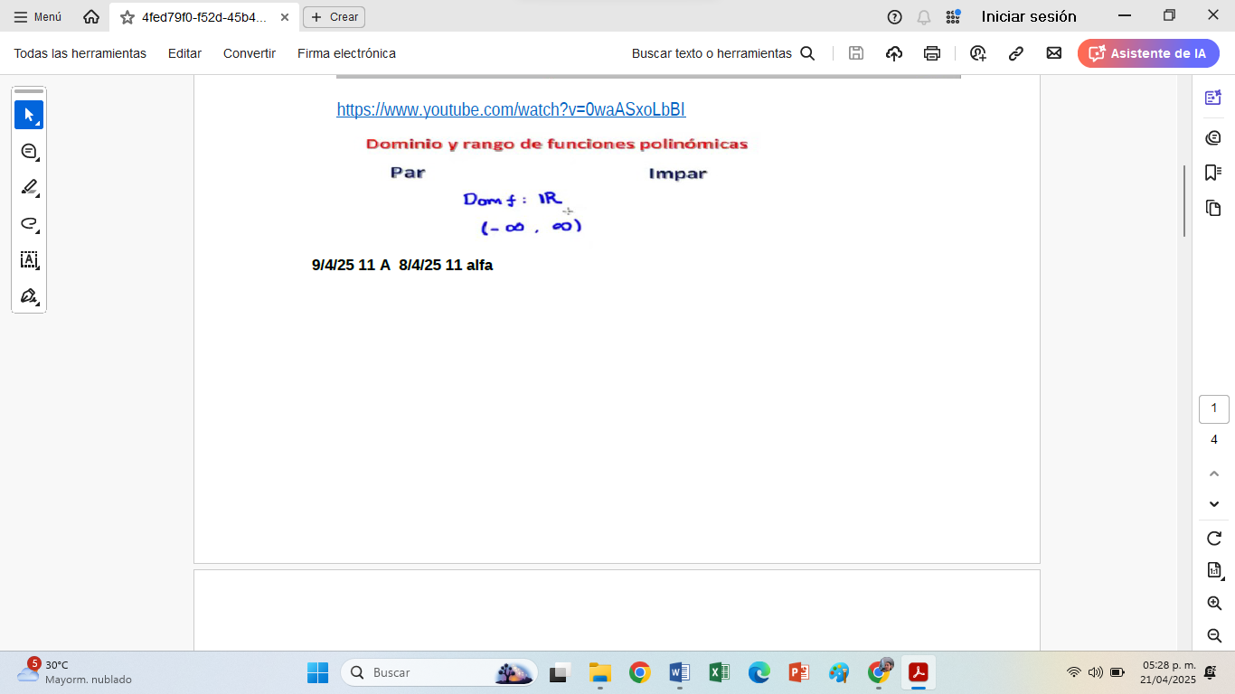
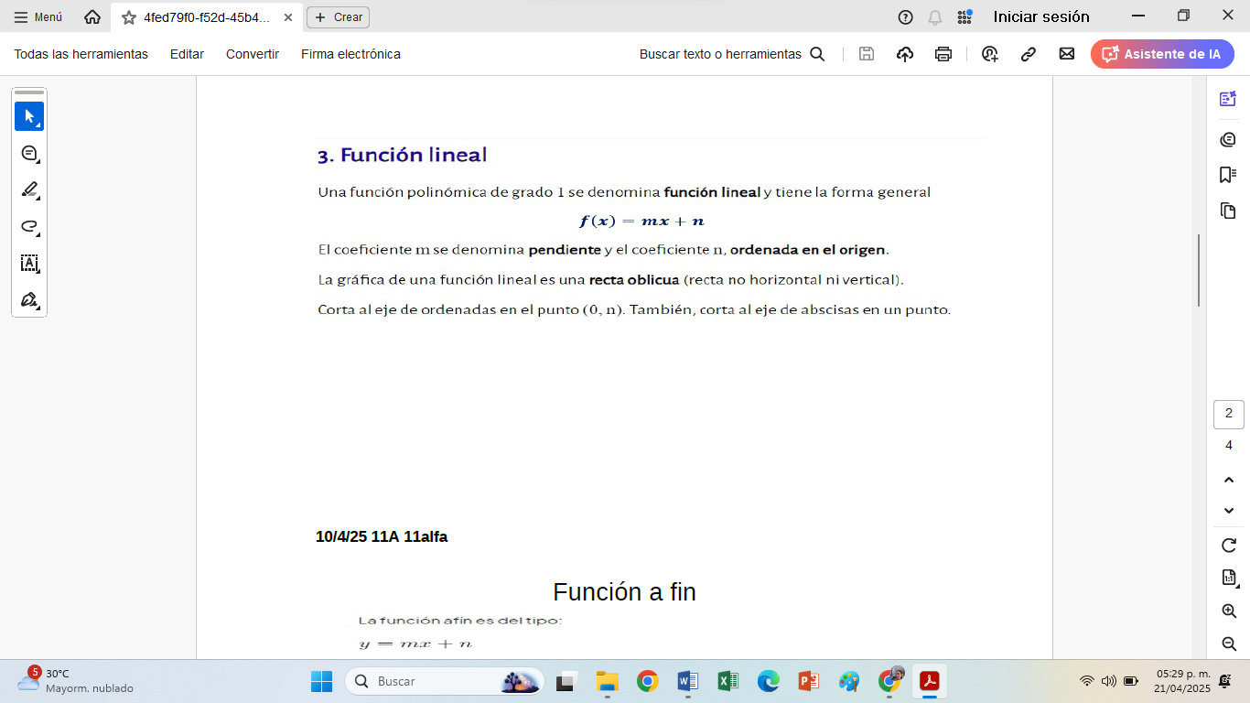
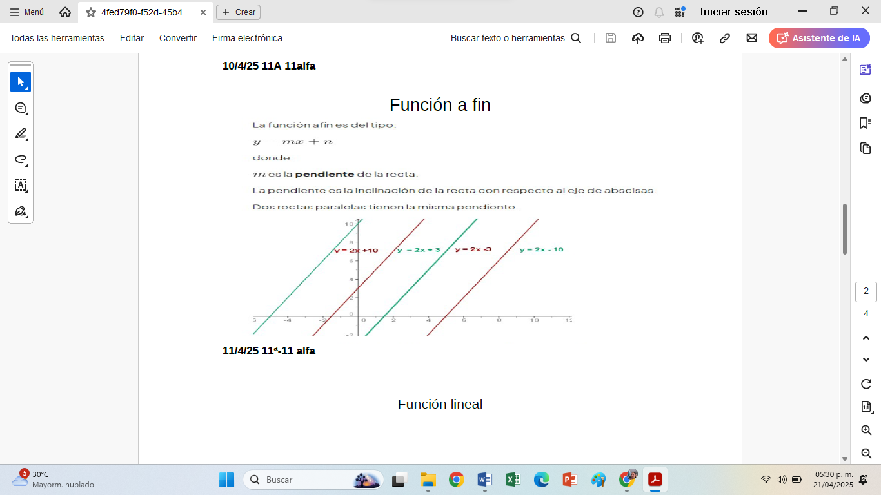
Función lineal
Ejercicio de aplicación

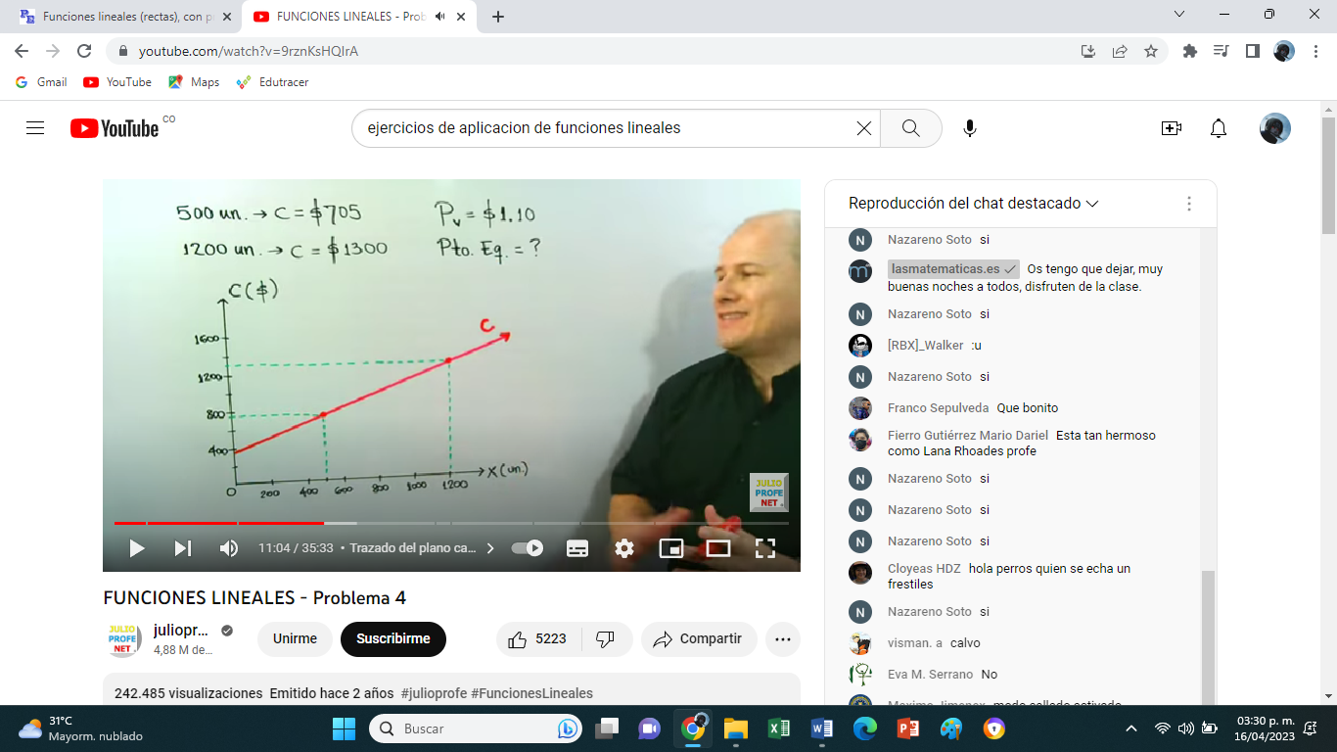
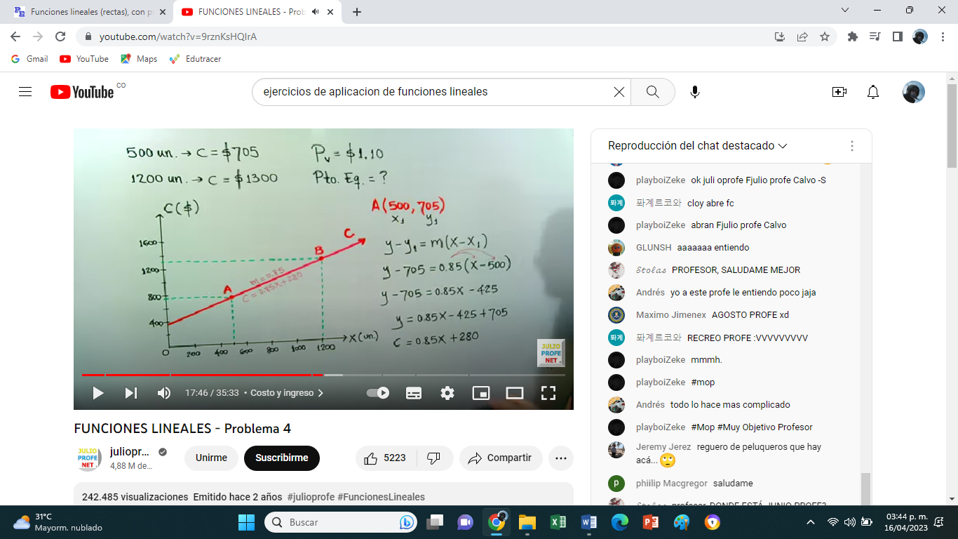
Si la pendiente es ascendente es positiva
Si es descendente tiene pendiente negativa
Si es vertical tiene pendiente indefinida
Si es horizontal tiene pendiente cero
U= I-C
U=1.10X-(0.85X+280)
U=0.25X-280
EL PUNTO DE EQUILIBRIO ES CUANDO LA UTILIDAD ES 0
0=I-C
I=C
0=0.25X-280
X=280/0.25= 1120 UNIDADES PARA RECUPERAR LA INVERSIÓN

Continuamos con retroalimentación de temáticas antes de receso

Ejercicios de funciones polinomiales
Los siguientes ejercicios de funciones polinomiales pueden ser usados para aprender sobre las aplicaciones y los problemas más comunes que se pueden encontrar con estas funciones.

EJERCICIO 1
¿Es la función f(x)=${-2+3x}^{2}+{2x}^{3}$es una función polinomial?

Solución
Podemos ver que la función f(x)=${-2+3x}^{2}+{2x}^{3}$ solo tiene variables con exponentes enteros positivos, por lo tanto, esta función sí es polinomial.
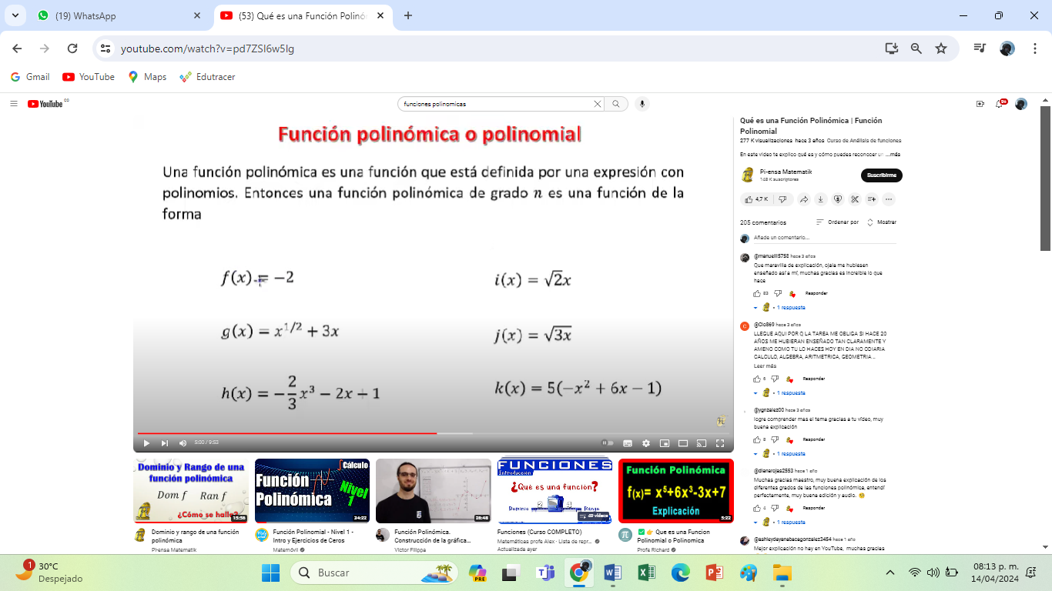

Socializacion de la temática luego de la semana receso
De las funciones vistas
Iniciamos con una Lectura: Función lineal Función lineal es una función polinómica de grado 1 y con término independiente igual a cero. Su expresión matemática se puede escribir f(x) = m x donde m es la pendiente de la recta, m 0. La función lineal también se llama función de proporcionalidad directa. Su gráfica es una recta inclinada que pasa por el origen, punto (0,0). Se puede considerar que la función lineal es un caso particular de la función afín f(x) = m x + b cuando b = 0. La función f(x) = x recibe el nombre de función identidad. Es la función lineal cuando su pendiente es igual a la unidad. Características de la función lineal - Gráfica: recta inclinada que pasa por el origen. - Intercepto con eje Y: origen del plano cartesiano, punto (0, 0). - Raíces: x = 0. Es única. Corresponde a la abcisa del origen, - Dominio: conjunto de los números reales, D_{f} = R - Rango: conjunto de los números reales, R_{f} = R

Socializacion de la temática luego de la semana receso
De las funciones vistas

Función Cuadrática

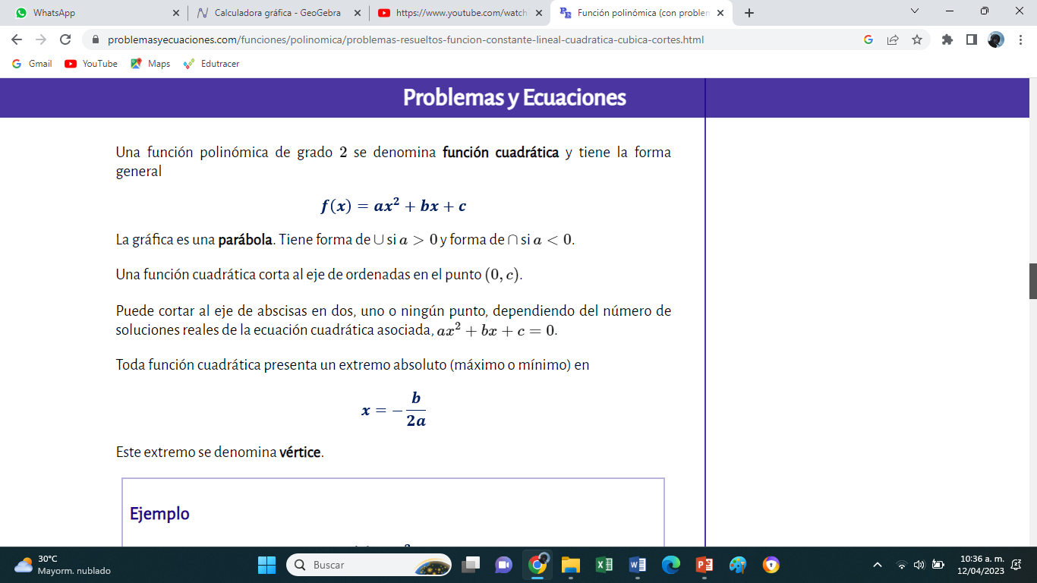
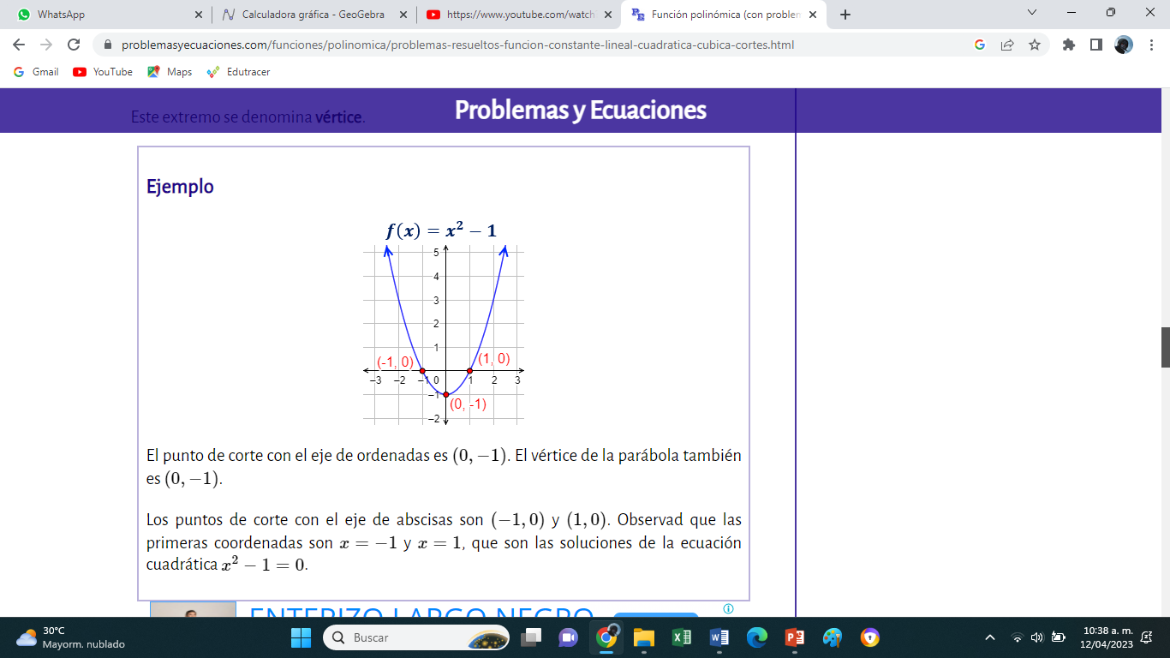
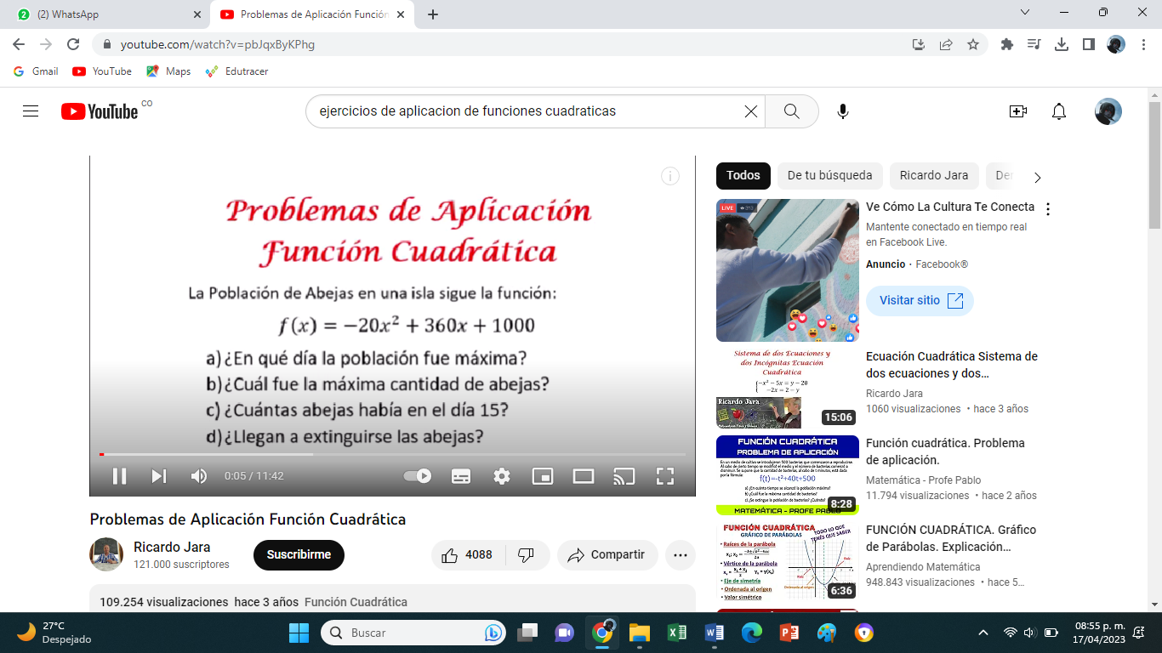

Ejemplo:
Las temperaturas registradas durante un día en el norte de Chile, se ajustan a la función donde T es la temperatura en grados Celsius (ºC) y x es la hora del día en que se registró esta temperatura. T(x)= T(x) = −x2 + 24x −106
a) ¿A qué hora se registró la máxima temperatura?
b) ¿Cuál fue la temperatura máxima?
a) La función T(x) = −x 2 + 24x −106, tiene como coeficiente a=-1, lo que indica que la parábola abre hacia abajo, por lo tanto, tendríamos que el vértice corresponde al máximo.
Primero debemos calcular en qué momento ocurrió este máximo, por lo que encontraremos el valor de x para este caso:

Respuesta: A las 12:00 hrs se registró la máxima temperatura.
b) Como se tiene la hora en que la temperatura fue máxima, podemos determinar cuál fue la temperatura máxima con es decir, reemplazamos x=12 en la función original:
Respuesta: La temperatura máxima a las 12 del día fue de 38ºC
Funciones Racionales

Una función racional es aquella que viene dada por un cociente de polinomios, esto es,

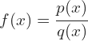
A diferencia de las funciones polinómicas cuyo dominio son todos los números reales , las funciones racionales están definidas en todos los valores donde el denominador , es decir,
https://www.youtube.com/watch?v=CCOQXrQEfQ8

Función Exponencial
Se llama función exponencial de base a aquella cuya forma genérica es f (x) = a^{x}, siendo a un número positivo distinto de 1. Por su propia definición, toda función exponencial tiene por dominio de definición el conjunto de los números reales R.
La función exponencial puede considerarse como la inversa de la función logarítmica (ver t36), por cuanto se cumple que:
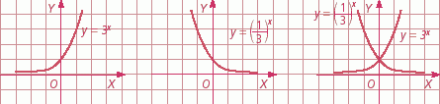
Representación gráfica de varias funciones exponenciales.
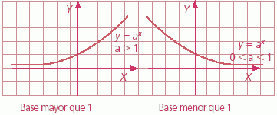
Función exponencial, según el valor de la base.

Propiedades de las funciones exponenciales
Para toda función exponencial de la forma f(x) = a^{x}, se cumplen las siguientes propiedades generales:
- La función aplicada al valor cero es siempre igual a 1:
f (0) = a⁰ = 1.
- La función exponencial de 1 es siempre igual a la base:
f (1) = a¹ = a.
- La función exponencial de una suma de valores es igual al producto de la aplicación de dicha función aplicada a cada valor por separado.
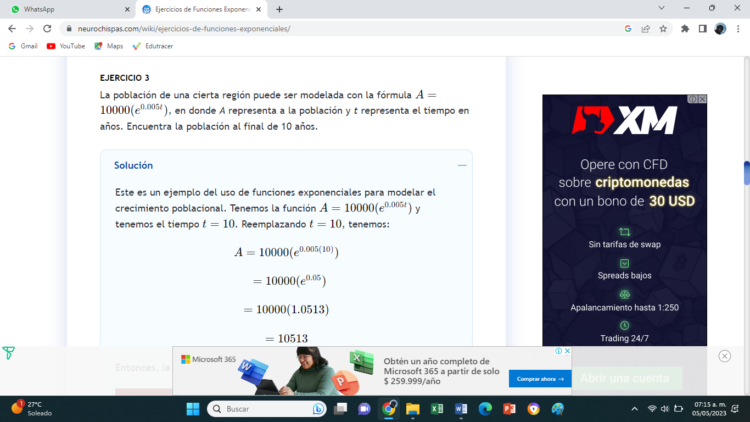

FUNCIÓN VALOR ABSOLUTO
Una función de valor absoluto es una función que contiene una expresión algebraica dentro de los símbolos de valor absoluto. Recuerde que el valor absoluto de un número es su distancia desde 0 en la recta numérica .
La función padre de valor absoluto, escrita como f ( x ) = | x |, está definida como
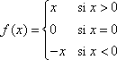
Para graficar una función de valor absoluto, escoja diferentes valores de x y encuentre algunas parejas ordenadas .
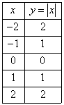
Grafique los puntos en una plano coordenado y únalos.
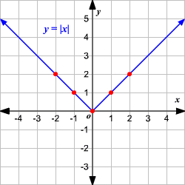
Observe que la gráfica es de la forma V
Ejemplo; Desarrollaremos el siguiente ejemplo haciendo cálculo mental
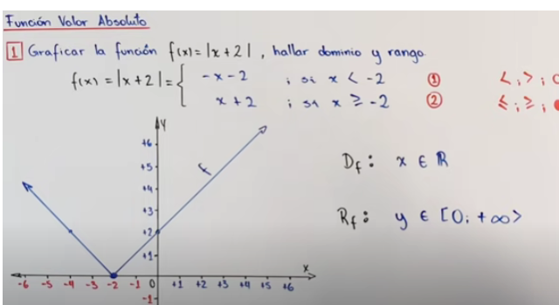
Función parte entera
La función parte entera de x hace corresponder a cada número real el número entero inmediatamente inferior.
f(x) = E (x)
x | 0 | 0.5 | 0.9 | 1 | 1.5 | 1.9 | 2
f(x) = E(x) | 0 | 0 | 0 | 1 | 1 | 1 | 2
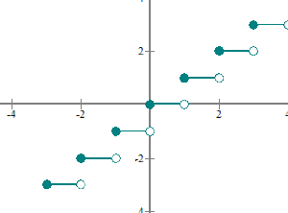
Funciones a trozos

Ejemplo
La siguiente función está compuesta por una función lineal y una cuadrática:
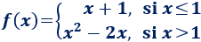
Gráfica:
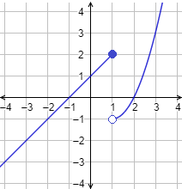
Utilizamos el punto sólido y el punto vacío para enfatizar que la imagen de 11 es 22 y no −1−1, puesto que hay que utilizar la primera definición de la función

7. ACTIVIDADES DE FINALIZACIÓN (TRANSFERENCIA):
Actividad aprendizaje # 1
1-A una compañía le cuesta $510 producir 200 unidades de cierto producto y $2230 producir 150 unidades del mismo producto. Si cada unidad se vende a $4,18 determine el punto de equilibrio.
2-A una compañía le cuesta $810 producir 600 unidades de cierto producto y $2180 producir 1670 unidades del mismo producto. Si cada unidad se vende a $2,18 determine el punto de equilibrio.
3-un viaje cuesta $610 fijos y $50 por cada kilómetro recorrido
- ¿Cuál es la ecuación que me permite determinar, el costo de los recorridos?
-¿Cuál es el costo de 36km recorridos?
¿Cuál es la distancia si el viaje costo $2000?
Quiz# 1

Actividad aprendizaje #1- 3
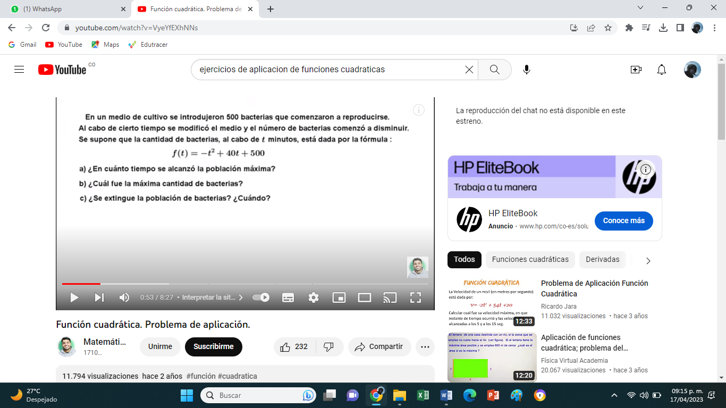
Actividad aprendizaje #1- 4 quiz
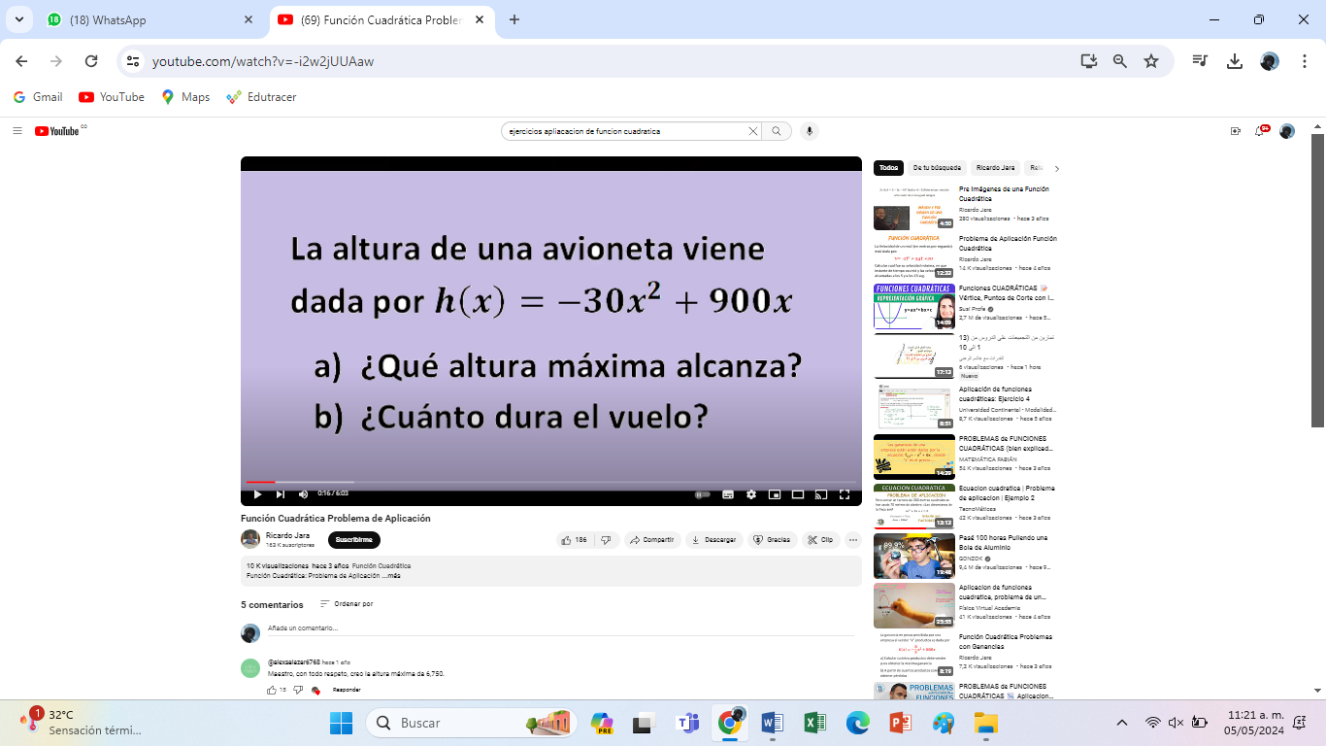
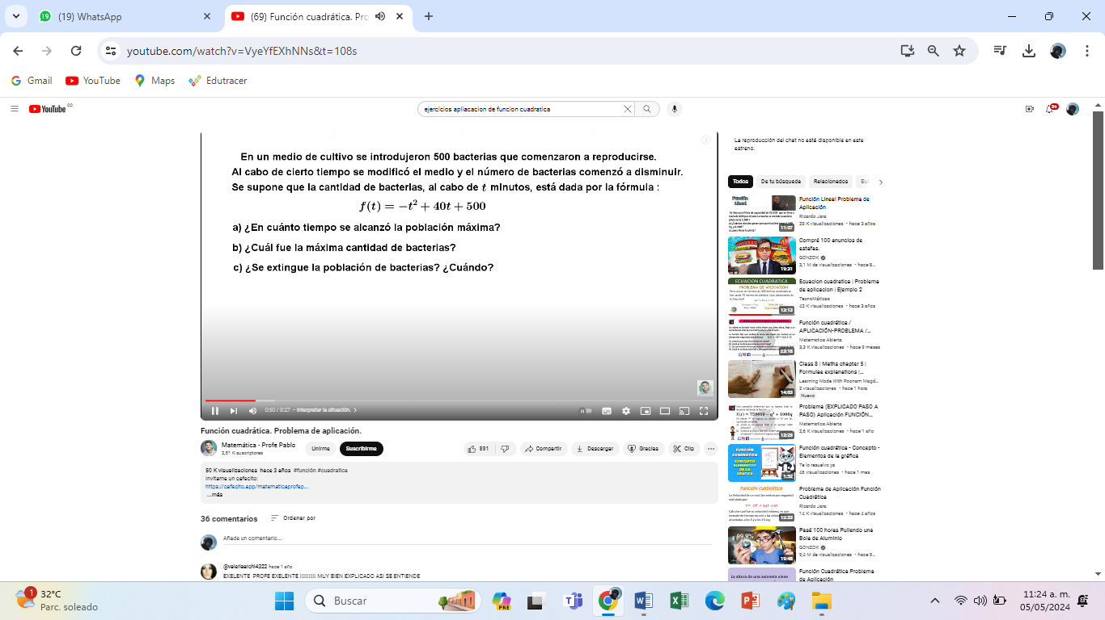
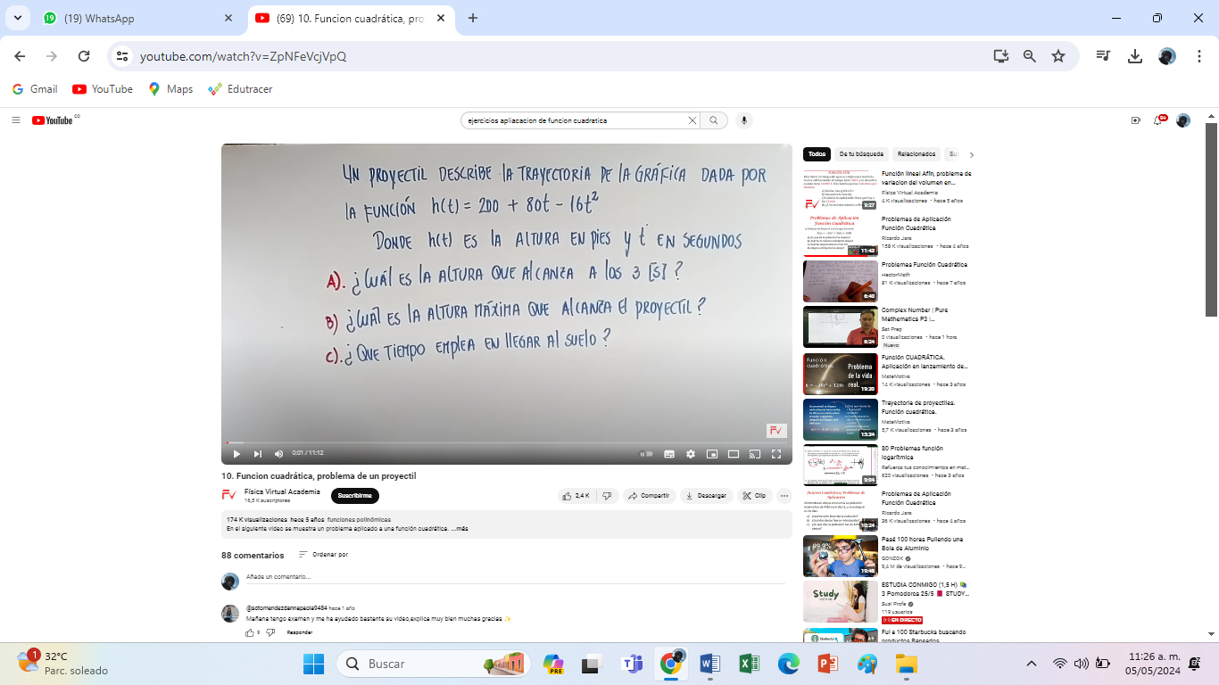
Se lanza una bola en un campo de juego. su trayectoria está dada por la ecuación $-0.005x^{2}+x+5$donde x es la distancia que la bola ha viajado horizontalmente y Y es la altura sobre el nivel del suelo. ¿Determine la altura máxima que alcanza la bola? ¿Qué distancia recorre la bola horizontalmente?

Se lanza un cohete en un campo de juego. su trayectoria está dada por la ecuación
$3x^{2}+6x-1$ donde x es la distancia ha viajado horizontalmente y Y es la altura sobre el nivel del suelo. ¿Determine la altura mínima que alcanza el cohete? ¿Qué distancia recorre?

Categoría: tarea educa evoluciona fecha de inicio 18 abril- fecha de entrega 6 de junio

Actividad aprendizaje #1- 5

Actividad #1-6 Quiz escrito
Examen de Matemáticas Nombre----------------------------------Grado--------
1 ¿Cuál es la definición de una función racional?
a) Una función que contiene raíces cuadradas
b) Una función que contiene exponentes fraccionarios
c) Una función que contiene divisiones de polinomios
d) Una función que contiene multiplicaciones de polinomios
2. ¿Cuál es el dominio de la función racional f(x) = 1/(x+2)?
a) x ≠ -2 b) x ≠ 2 c) x ≠ 0 d) x puede tomar cualquier valor real
3. ¿Cuál es la asíntota horizontal de la función racional f(x) = (2x^2 - 3x + 1)/(x^2 + 1)?
a) y = 0 b) y = 1 c) y = 2 d) La función no tiene asíntota horizontal
4.El crecimiento de la población humana puede describirse mediante una función de crecimiento logístico. Para la población de una isla caribeña se sabe que se ajusta a la función 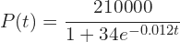 y corresponde a la población que había en la isla en el año 2000.
- ¿cuál era la población inicial? -- ¿Cuántos habitantes habrá en 2031,2054,2010,2090
Quiz IIP Matemáticas Nombre----------------------------- 9/mayo/25 Grado
1.En un tanque hay 1890L de agua y se vacía con una canilla que arroja 45L por minuto
a) Determina la función que representa la cantidad de agua al cabo de x minutos
b) Calcula cuanta agua queda al cabo de 18 min
c) En cuantos minutos quedan 540L en el tanque?
2.Una compañía produce 130 unidades de un articulo por $ 1230 y otra cantidad de artículos 200 unidades por $2330. Calcule el punto de equilibrio $m=\frac{y_{2}-y_{1}}{x_{2}-x_{1}} \left(y-y_{1}\right)=m(x-x_{1})$
3. La función s(t) describe el salto de un grillo de manera que “s” es su altura en cm a los t segundos 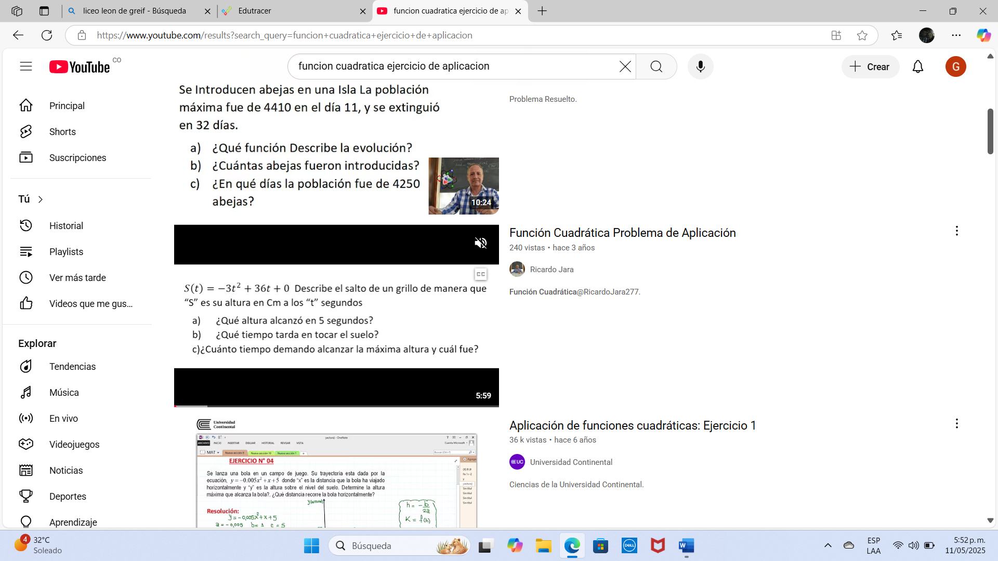
4. la función g(x)=$\frac{{3x}^{2}-4}{{6x}^{2}-24}$ describe el comportamiento en las distintas estaciones de algunos insectos.
Calcule asíntotas verticales, horizontales, punto de intercepto y ubíquelos en la grafica use 4 valores en la tabla de valores
X
F(x)

8. OBSERVACIONES

10 abril simulacro 11 abril ágape-7 mayo feria universades-8 junio actividad de 11
:
FIRMA: 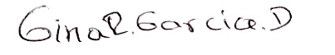

VALIDACIÓN:
Fecha
11° A | 7/04/25  ok | 9/4/25  ok | 10/4/25  nook | 11/4/25  nook | 23/4/25  ok | 24/4/25  ok | 25/4/25  ok | 28/4/25  ok | 30/4/25  ok | 2/5/25  ok | 5/5/25  ok | 7/5/25  nook

Fecha
11° A | 8/5/25  nook | 9/5/25  ok

Fecha
11° Alfa | 7/04/25  ok | 8/4/25  ok | 10/4/25  nook | 11/4/25  nook | 22/4/25  ok | 23/4/25  ok | 24/4/25  ok | 25/4/25  ok | 28/4/25  ok | 29/4/25  ok | 2/5/25  ok | 5/5/25  ok

Fecha
11° Alfa | 6/5/25  nook | 8/5/25  nook | 9/5/25  ok

ÁREA O ASIGNATURA: MATEMÁTICAS
GRADO: 11° | GRUPO: A, α | SEMANA: 12 al 16 | MES: MAYO
ENCUENTRO N°: | 52,53,54,55,56,57,58,59
1. COMPETENCIA: COMUNICACIÓN |  | 2. COMPONENTE: Numérico – Variacional
3. APRENDIZAJE |  | 4. CONTENIDO
Caracterizar, clasificar y resolver problemas en contextos reales que involucran sucesiones. |  | Sucesión  Tipos de sucesiones  Termino n-ésimo de una sucesión
5. EVIDENCIAS A DESARROLLAR:
- Interpreta el concepto de sucesión
-Diferencia las clases de sucesiones
- Interpreta y determina el término enésimo de una sucesión.
- Construye sucesiones a partir del termino enésimo

6. ACTIVIDADES DE DESARROLLO: PROCEDIMENTAL (COMO VA A EJECUTAR LAS
FUNCIONES COGNITIVAS):
Iniciaremos con un video explicativo como introducción al segundo aprendizaje
https://www.youtube.com/watch?v=cc3O9hK0MnA
iniciaremos con una pregunta

¿Una sucesión convergente se aproxima a su límite?
una sucesión convergente se acerca arbitrariamente a su límite a medida que se avanza en la secuencia. En teoría, una sucesión convergente no necesariamente alcanza su límite, pero se acerca cada vez más a él.
Una sucesión (o progresión) es un conjunto de números ordenados. Cada número ocupa una posición y recibe el nombre de término.
Un ejemplo de sucesión es el conjunto de los números pares: 2, 4, 6, 8, 10, 12,14,.. …..
El término que ocupa la posición n 4 se denota por an y se denomina término general o término n-ésimo.

Si la diferencia entre dos términos consecutivos no es constante en toda la sucesión, entonces la sucesión no es aritmética
Conoceremos los distintos tipos de sucesiones y así podremos clasificarlas en las actividades
Tipos de sucesiones
Una sucesión es creciente cuando cada término es mayor que el anterior:

an+1>an
Esto ocurre cuando la diferencia es positiva: d>0.

Una sucesión es decreciente cuando cada término es menor que el anterior:

an+1<an
Esto ocurre cuando la diferencia es negativa: d<0
Ejemplo explicativo: Calcular la diferencia de las siguientes sucesiones:
- 11, 13, 15, 17, 19,...
- 11, 16, 21, 26, 31,...
- 10, 6, 2, -2, -6, -10,
- 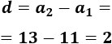
Solución de a. La diferencia es d=2.
-2n2-n/2

Termino n-ésimo de una sucesión

Una sucesión an es convergente cuando tiene límite finito. El límite L de una sucesión es el número al que la sucesión se aproxima cada vez más.
Se dice que la sucesión an converge a su límite L y se expresa por
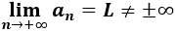
O bien, por an →L.

La sucesión an es convergente si existe un número finito L (llamado límite) tal que
Es decir, si para todo ε>0 existe un natural n0 tal que para todo n se cumple que

Una sucesión es divergente cuando no tiene límite. Es decir, cuando no existe ningún número finito al cual se aproxima. Cuando una sucesión es divergente, decimos que no existe su límite:
Ejemplo: La sucesión an = n^2 es divergente. Sus primeros términos son
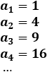
Representación de la sucesión (n≤50):
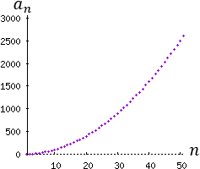
Se observa que la sucesión crece indefinidamente y no tiende a ningún valor.
Sn={1/n+1} = { 0.5, 0.3, 0.25}
Sn={-2n^2-1}= {-3,-9,19}
Sn={-2n+1/2n}= {-0.5,-0.7,-0.8}

Sucesiones oscilantes
Estas sucesiones no son ni convergentes, ni divergentes, se alterna de mayor a menor y viceversa. Por ejemplo:
1, 0, 3, 0, 5, 0, 7, ...
- Sucesiones alternadas convergentes: Son aquellas que tienen límite=0 sean pares o impares.
1, −1, 0.5, −0.5, 0.25, −0.25, 0.125, −0.125,..
- Sucesiones alternadas divergentes: cuando tanto términos pares o impares su límite=∞.
1, 1, 2, 4, 3, 9, 4, 16, 5, 25, …
- Sucesiones alternadas oscilantes: son las series en las que se cumple la siguiente fórmula: (−1)^{n} n
−1, 2, −3, 4 ,−5, …, (−1)^{n} n
Termino n-enésimo de una sucesión
¿Antes de iniciar mencionaremos algunos casos o preguntas que surgen tal como?
¿una sucesión constante puede ser divergente?
No, una sucesión constante no puede ser divergente. En matemáticas, una sucesión se considera divergente si no tiene un límite finito. Una sucesión constante es aquella en la que todos los términos son iguales entre sí. Por ejemplo, la sucesión {1, 1, 1, 1, ...} es una sucesión constante con término común 1.
En este caso, la sucesión constante tiene un límite finito y es igual a 1. Por lo tanto, no es divergente. La sucesión constante converge a su único valor constante, pero no puede ser considerada divergente ya que la divergencia se refiere a la falta de límite o a un límite infinito en una sucesión.
Continuamos con ejercicios de aplicación
//www.youtube.com/watch?v=xMz9l043WaE
https://www.youtube.com/watch?v=GO3AEZrQxRE
1.Una maquina de fábrica pierde cada año un 20% de su valor. Si costo $35000 ¿En cuánto se valorará después de 10 años de funcionamiento?

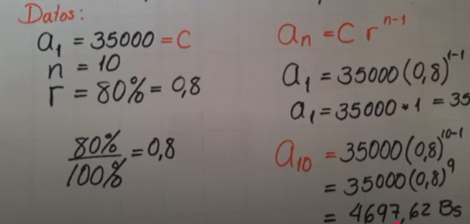
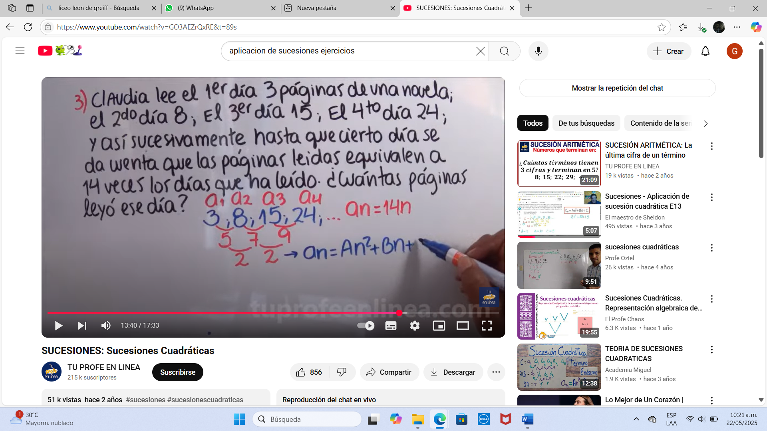

7. ACTIVIDADES DE FINALIZACIÓN (TRANSFERENCIA):
Activida1 de aprendizaje2
Hallar los 7 primeros términos de las sucesiones
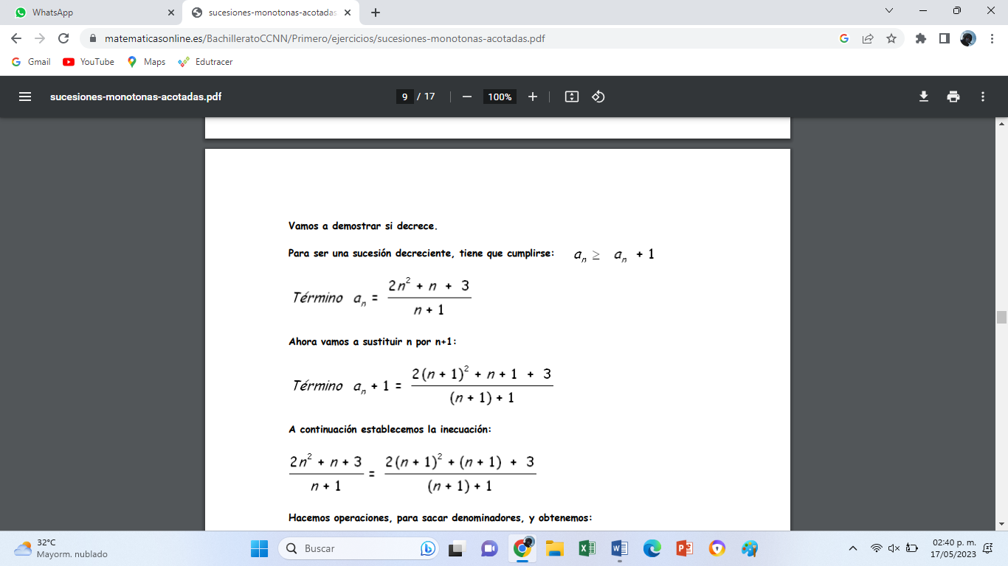
Activida2 de aprendizaje2
Actividad plataforma educa evoluciona
Activida3 de aprendizaje2
Quiz de sucesiones de forma escrita
Actividad 4 de aprendizaje 2
Problema 1: Determinar los 6 primeros de las sucesiones-3n(-1)^n---1/n-n^2----- 1+3/n---------5+(-2)^n------3-1/n----(-1)^n/n-
Problema 2: ¿Una sucesión constante puede ser divergente?
Problema 3: Una sucesión convergente se aproxima a su límite, ¿puede alcanzarlo?
Problema 4: Sea la sucesión
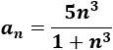
Calcular los 5 primeros términos para deducir cuál es su límite L
Problema 5: ¿Una sucesión alternada puede tener límite?

8. OBSERVACIONES
:
FIRMA:

VALIDACIÓN:
FECHA
11° A | 12/5/25  ok | 14/5/25  ok | 15/5/25  ok | 16/5/25  ok | 19/5/25  ok | 21/5/25  ok | 22/5/25  ok | 23/5/25  ok

Fecha
11° Alfa | 12/5/25  ok | 13/5/25  ok | 15/5/25  ok | 16/5/25  ok | 19/5/25  ok | 20/5/25  ok | 22/5/25  ok | 23/5/25  ok

ÁREA O ASIGNATURA: MATEMÁTICAS
GRADO: 11° | GRUPO: A, α | SEMANA: 26 may al 12 juni | MES: May-Jun
ENCUENTRO N°: | 60,61,62,63,64,65,66,67,68,69,70
1. COMPETENCIA: Razonamiento |  | 2. COMPONENTE: Numérico – Variacional
3. APRENDIZAJE |  | 4. CONTENIDO
Establecer mediante elementos matemáticos, fórmulas de solución para resolver cualquier tipo de límites y aplicarlos en la solución de problemas. |  | Límite de una función  Propiedades de los limites  Limites trigonométricos  Limites infinitos y al infinito
5. EVIDENCIAS A DESARROLLAR:
.
-Explica las respuestas y resultados en un problema usando las expresiones algebraicas y la pertinencia de las unidades utilizadas en los cálculos
- Interpreta el concepto de límite.
- Reconoce e identifica las propiedades de los límites.
- Aplica el proceso de factorización en la solución de límites indeterminados.
- Identifica y determina las diferentes clases de límites.

6. ACTIVIDADES DE DESARROLLO: PROCEDIMENTAL (COMO VA A EJECUTAR LAS
FUNCIONES COGNITIVAS):

Vocabulario matemático
¿Una vez pasado el aprendizaje anterior entrelazamos y damos paso a los límites a través de Lluvia de ideas de cómo se podría realizar lo planteado?
https://www.youtube.com/watch?v=r0jdXq41Fog&list=RDLVRfJhHEb4aIc&index=8

https://www.youtube.com/watch?v=r0jdXq41Fog&list=RDLVRfJhHEb4aIc&index=8
aprendizaje 3 IIp 26 mayo25
Límite de una función f(x) en el punto x=a se representa utilizando la siguiente notación:
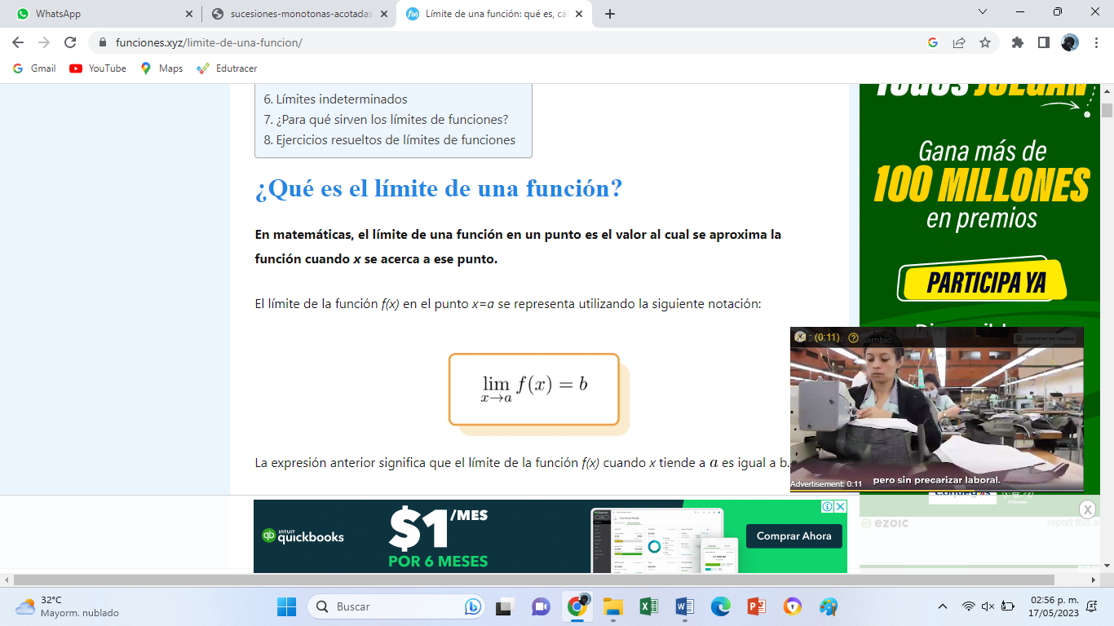
La expresión anterior significa que el límite de la función f(x) cuando x tiende a es igual a b
Mediante un Ejemplo realizaremos el proceso para el calculo
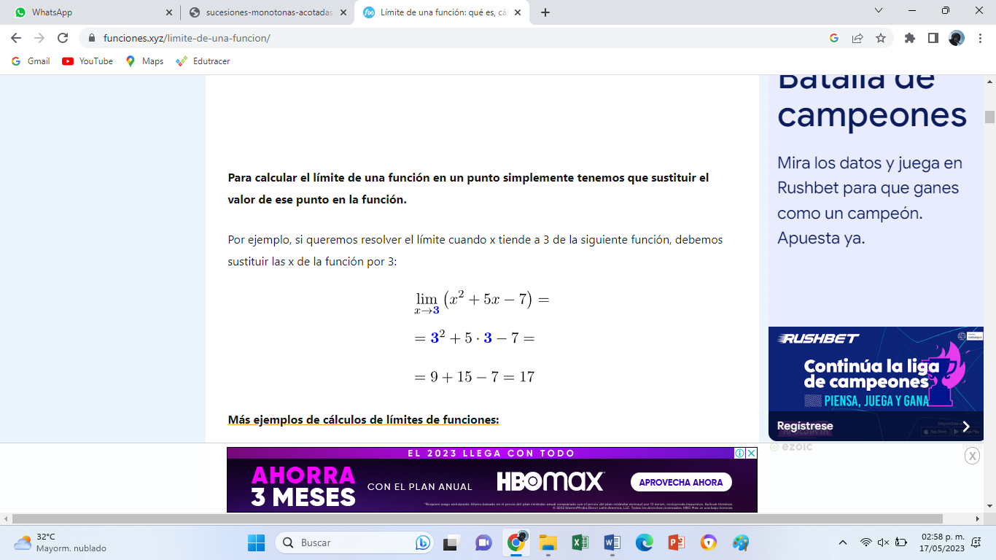
Por medio de esta se resume la aplicabilidad de cada una de las propiedades de los limites
Antes de iniciar daremos un vistazo a este enlace y sacaremos conclusiones del aprovechamiento de las propiedades de los límites.
https://www.youtube.com/watch?v=RfJhHEb4aIc

Propiedades de los limites
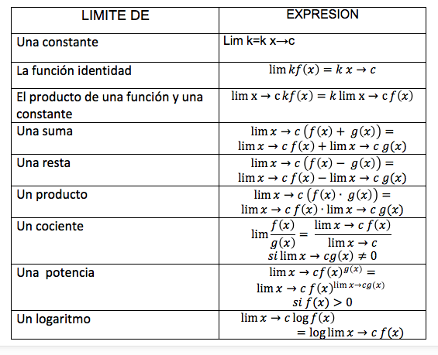

Analizaremos en conjunto el enlace y sacaremos conclusiones y https://www.youtube.com/watch?v=yH6vcnoX8tM
Limites trigonométricos
Se llama así a los límites que contienen funciones trigonométricas, como por ejemplo:
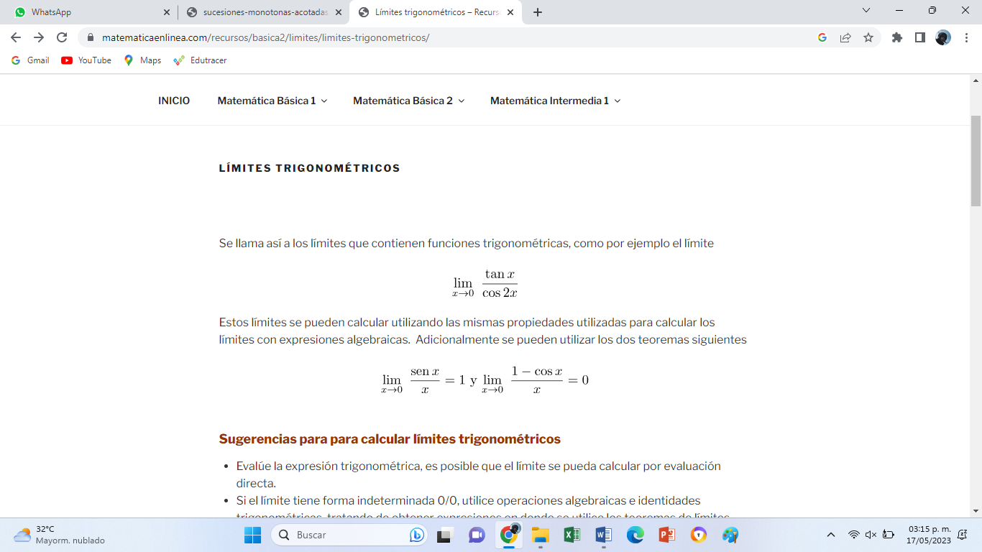
Estos límites se pueden calcular utilizando las mismas propiedades utilizadas para calcular los límites con expresiones algebraicas. Adicionalmente se pueden utilizar los dos teoremas siguientes
Limites infinitos y al infinito
Por medio de estas graficas analizaremos el comportamiento de los limites
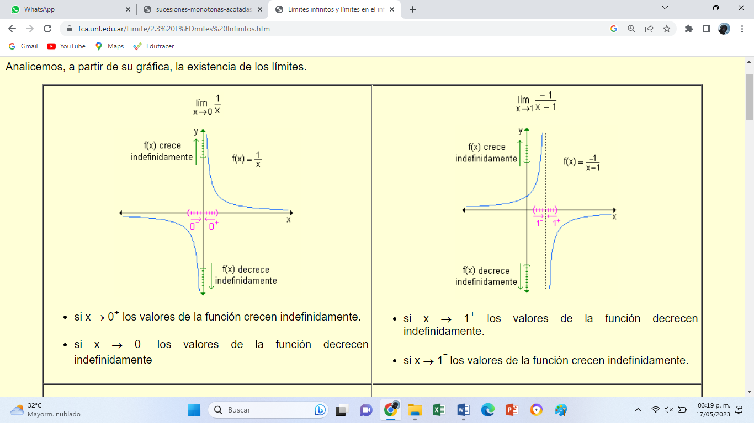
Ejemplos realizados en el tablero
$$\lim_{}{\frac{{4x}^{2}+4x}{x^{3}+x^{2}+x+1}}$$
$$\lim_{}{\frac{x^{3}-{6x}^{2}+9x^{2}}{x^{2}-9}}$$
$$\lim_{}{\frac{x^{2}+3x-10}{{2x}^{2}+15x+25}}$$
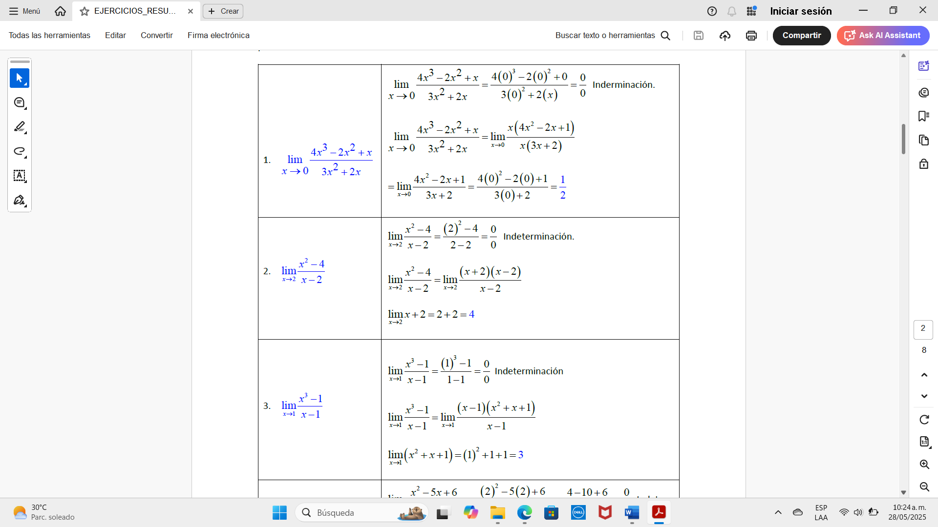
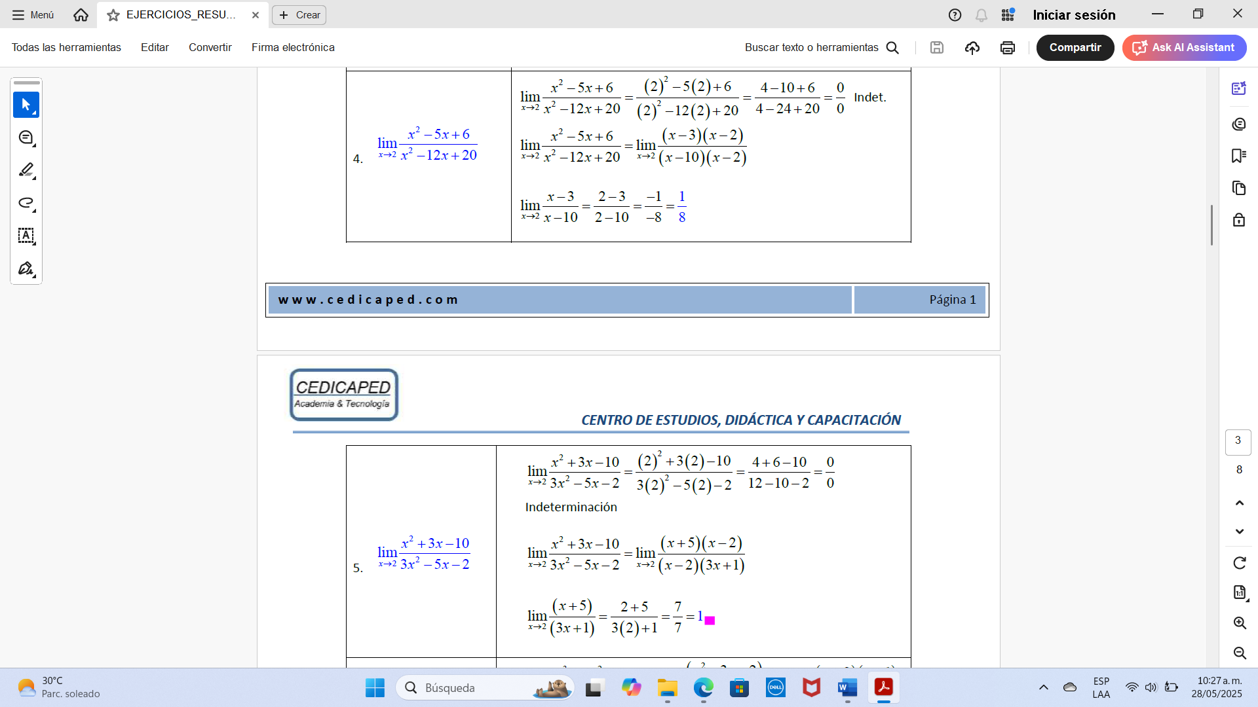
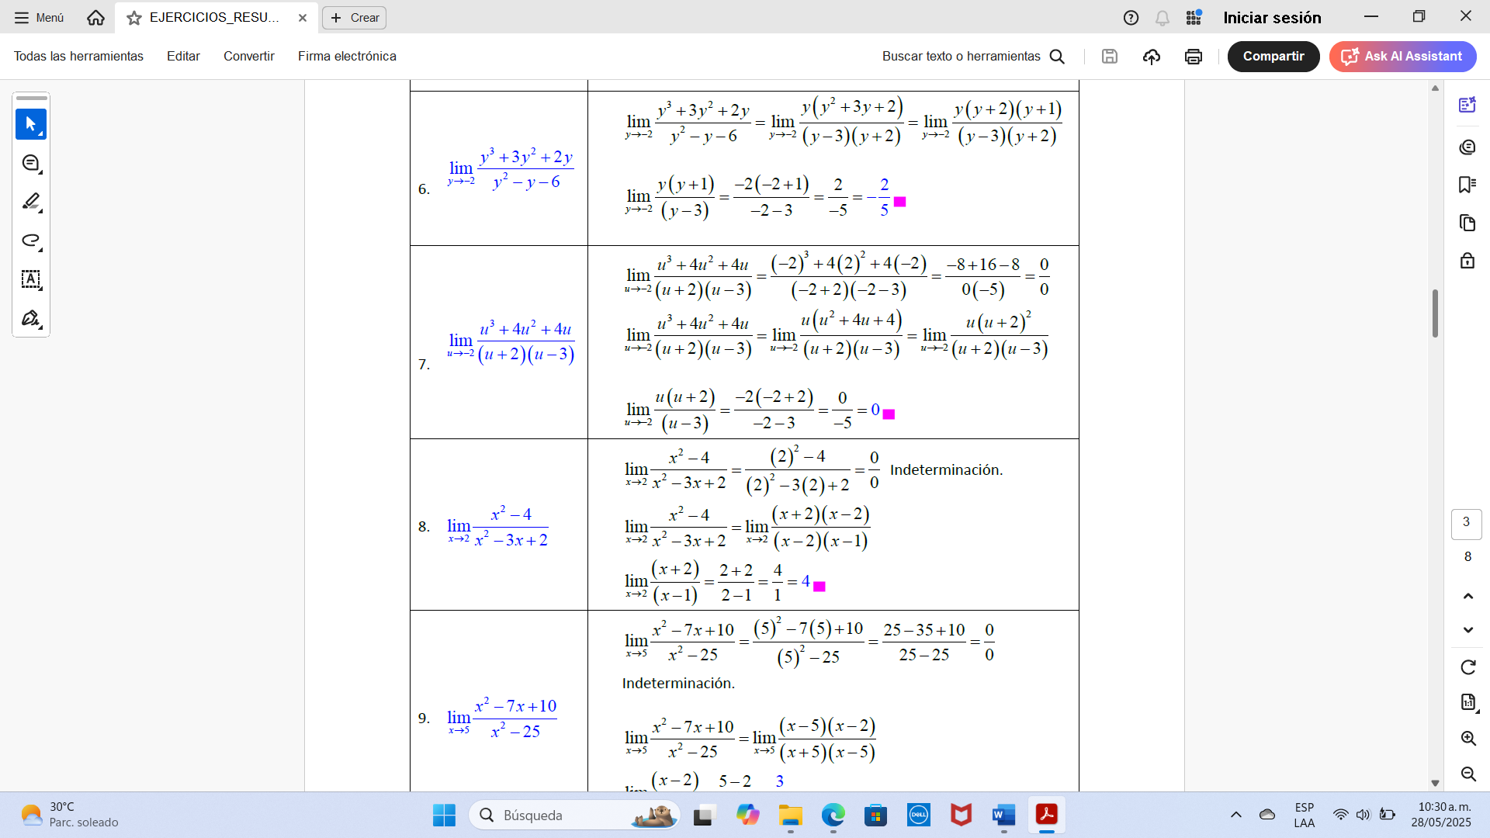
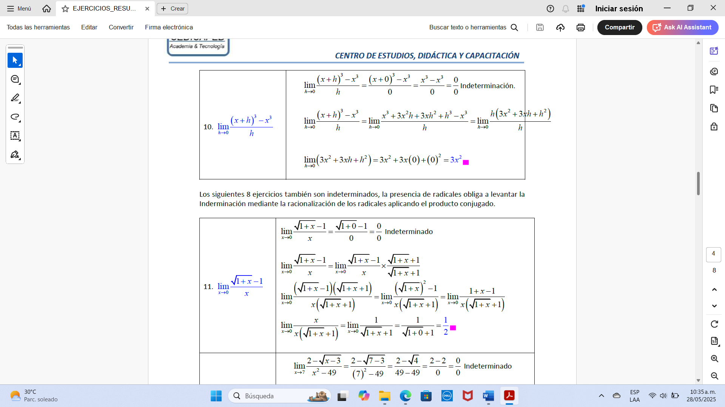
ACTIVIDADES DE FINALIZACIÓN (TRANSFERENCIA):
Actividad 1 aprendizaje 3
Quiz escrito de las propiedades de los límites
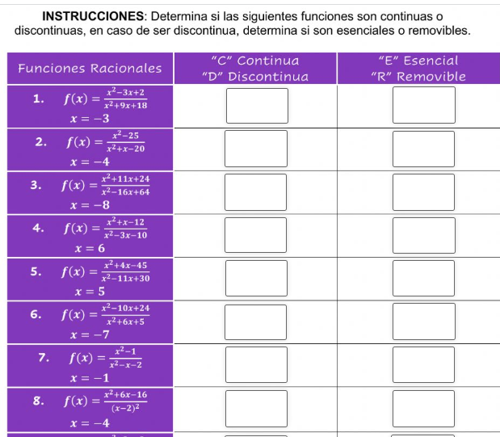
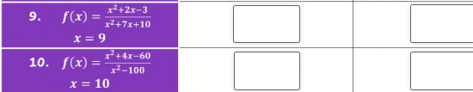
Actividad 2 aprendizaje 3
Determine los siguientes límites
a) 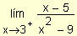 b) 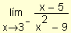 c) 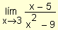

Actividad 3 aprendizaje 3
Educa evoluciona opción tareas
Actividad 4 aprendizaje 3
Revisión de contenidos
Actividad 5 aprendizaje 3
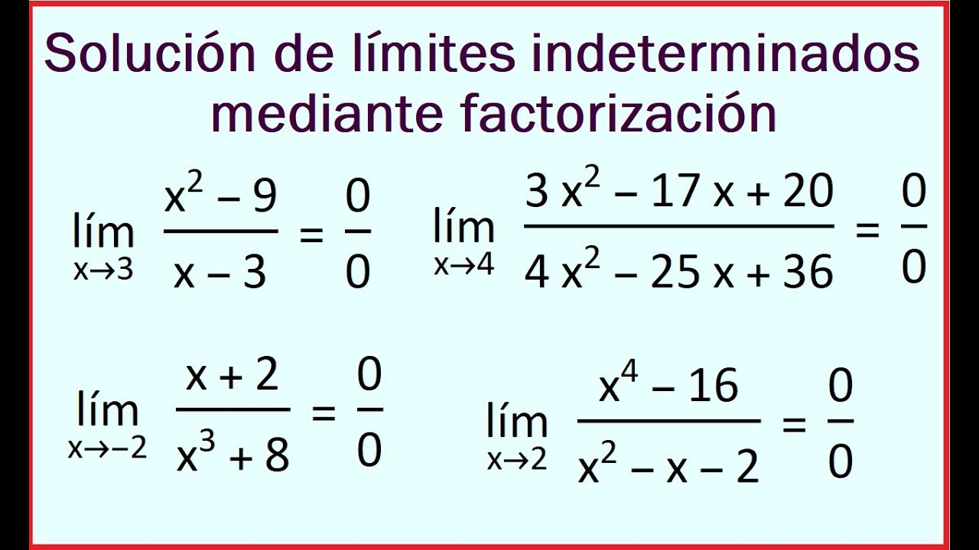
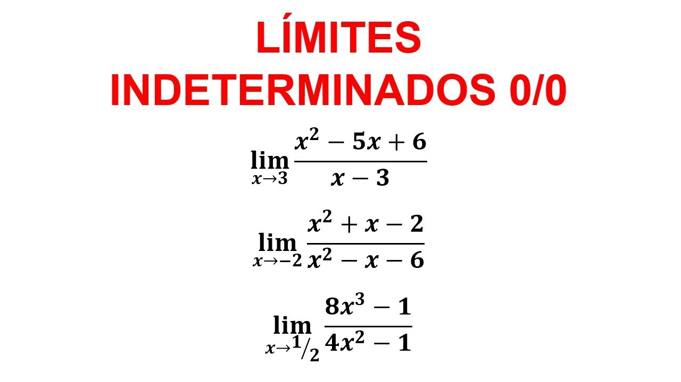

8. OBSERVACIONES

No se realizó 30 mayo día deportivo
por capacitación universidades

FIRMA:

VALIDACIÓN:
Fecha
11° A | 26/5/25  ok | 28/5/25  ok | 29/5/25  ok | 30/5/25  ok | 4/6/25  ok | 5/6725  ok | 6/6/25  ok | 9/6/25  ok | 11/6/25  ok | 12/6/25  ok | 13/6/25  0k

Fecha
11° Alfa | 26/5/25  ok | 27/5/25  ok | 29/5/25  ok | 30/5/25  ok | 3/6/25  ok | 5/6725  ok | 6/6/25  ok | 9/6/25  ok | 11/6/25  ok | 13/6/25  0k

